Cine Club Universitario

La Linterna Mágica

Centro de Estudios Regionales

Circulo de Prensa – Mendoza 240
Martes 5 de Agosto – 20,30 horas

Ciclo Obras Maestras del Cine

Ficha Técnica

Título Original: Los Olvidados

Director : Luis Buñuel

Producción: Ultramar Films

País: Mx.

Año: 1950

Género: Drama Social

Duración: 88 min.

Idioma: Español

Sipnosis:
El Jaibo es un adolescente que escapa de un correccional y se reúne en el barrio con sus amigos. Unos días después, el Jaibo mata, en presencia de su amigo Pedro, al muchacho que supuestamente tuvo la culpa de que lo enviaran al reformatorio. A partir de entonces, los destinos de Pedro y el Jaibo estarán trágicamente unidos.

Análisis:

«Los Olvidados», una película dirigida por Luis Buñuel en 1950, comienza con una narración que introduce el contexto: la pobreza en los barrios marginales de Ciudad de México. La historia se centra en un grupo de jóvenes, principalmente en Pedro, un chico que lucha por mantener su moral en un entorno hostil, y Jaibo, un joven delincuente recién escapado de un reformatorio.

La película abre con Jaibo reuniéndose con otros chicos en un lote baldío, donde desafía la autoridad y muestra su desprecio por las normas sociales. Pedro, intentando no caer en la delincuencia, busca trabajo y se esfuerza por mejorar su situación, aunque se ve constantemente arrastrado hacia el camino de Jaibo. Este inicio establece un contraste entre los dos personajes principales y sus diferentes respuestas a la pobreza y marginalización.

A medida que avanza la trama, vemos cómo Jaibo se convierte en una influencia negativa para Pedro. La tensión se intensifica cuando Jaibo mata a Julián, otro joven del barrio, tras acusarlo de ser el responsable de su captura y envío al reformatorio. Pedro, presente en el momento del asesinato, se ve atrapado en un dilema moral y un miedo constante de ser descubierto.

La película también muestra la difícil relación de Pedro con su madre, quien, sobrepasada por la pobreza y sus propias luchas, apenas puede ofrecerle apoyo. La desesperación de Pedro lo lleva a cometer un robo en una granja, bajo la influencia de Jaibo. Este acto marca un punto de no retorno para Pedro, quien se sumerge aún más en el mundo del crimen y la desesperación.

Durante el desarrollo, Buñuel utiliza sueños y simbolismos para profundizar en las psiques de sus personajes, destacando sus miedos, deseos y la brutalidad de su realidad. La crudeza de las escenas, combinada con la representación realista de la pobreza y la delincuencia juvenil, ofrece una visión desgarradora de la lucha por la supervivencia en los márgenes de la sociedad.

El desenlace de «Los Olvidados» es tanto impactante como desolador. Jaibo, cada vez más paranoico y violento, asesina a Pedro para silenciarlo, temiendo que revele su crimen. La muerte de Pedro, un personaje que luchó inútilmente por una vida mejor, simboliza la pérdida de inocencia y la inevitabilidad del destino trágico de estos jóvenes.

La película termina con la captura de Jaibo por la policía y su muerte accidental durante la persecución. Este final no ofrece consuelo ni redención; en cambio, subraya la continuidad del ciclo de violencia y desesperanza en estos barrios marginales. Buñuel cierra su obra con una imagen potente que deja al espectador reflexionando sobre las complejidades de la pobreza, la juventud y la moralidad en una sociedad que ha olvidado a sus más vulnerables.

«Los Olvidados» es una película que no solo retrata la vida en los barrios pobres de Ciudad de México, sino que también cuestiona las estructuras sociales y morales que permiten que estas condiciones persistan. A través de su narrativa cruda y realista, Buñuel ofrece un espejo a la sociedad, mostrando las consecuencias de la indiferencia y la exclusión.

https://losresumenes.com/luis-bunuel-los-olvidados-resumen-y-analisis/1154/
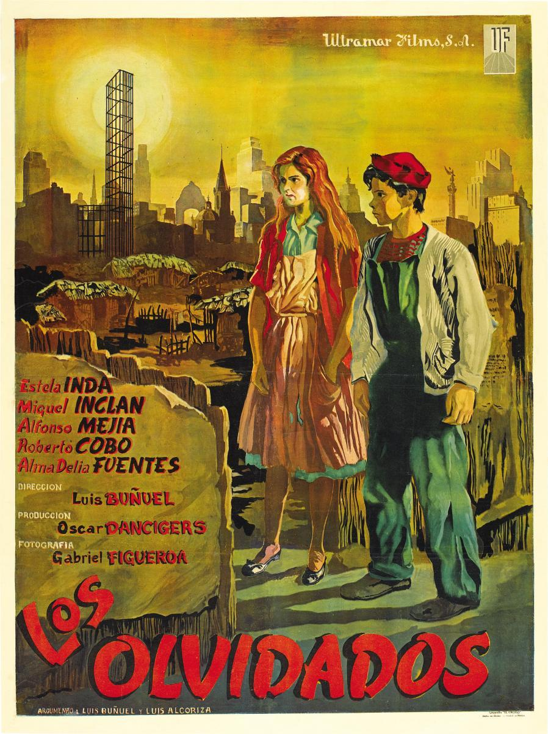

AUSPICIAN “La Linterna Mágica”:

Circulo de la Prensa

